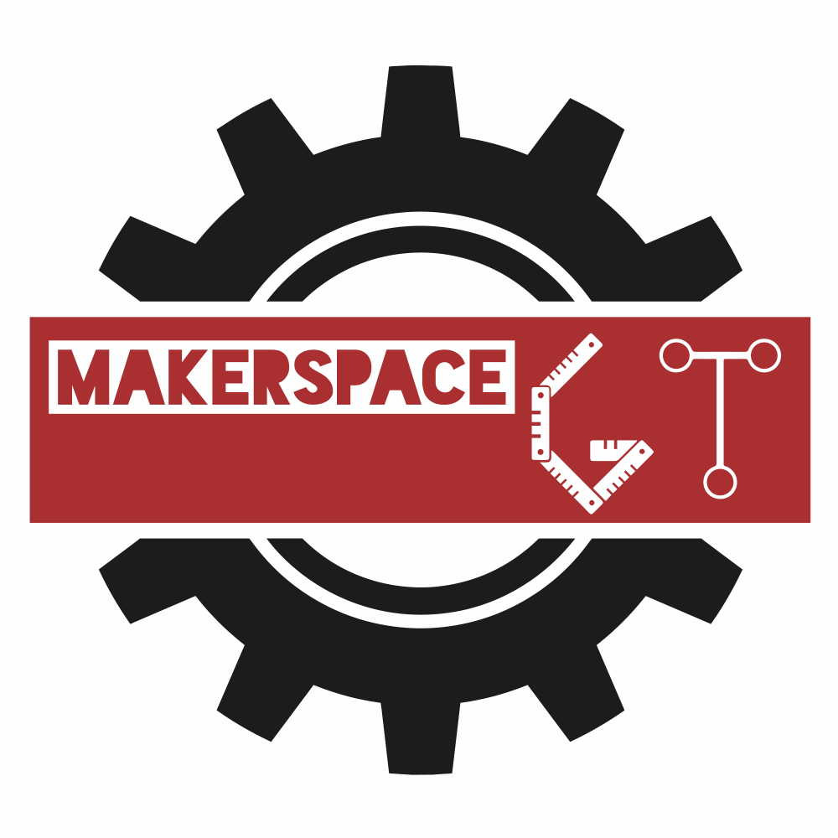

Bestätigung Ausleihe von Maschinen und Werkzeugen aus dem Verein

Hinweise

- Die Ausleihe kostet das Mitglied nichts.
- Die Ausleihe ist unbefristet und endet, sobald der Verein die Objekte zurückverlangt.
- Das Mitglied weiß, wie man die Objekte richtig nutzt.
- Das Mitglied darf an den Objekten keine Änderungen vornehmen.
- Wichtig: Wenn die Objekte beschädigt werden oder das Mitglied sich oder andere mit den Objekten verletzt, ist dies nicht von der Vereinsversicherung abgedeckt, weil die Bastelarbeiten dann nicht im Rahmen der Vereinstätigkeiten stattfinden. Beschädigte Objekte müssen dem Verein ersetzt werden.

Name des ausleihenden Mitglieds
Objekt(e)

______________________________________
Ort, Datum

______________________________________ __________________________________
Unterschrift Verein Unterschrift ausleihendes Mitglied

Die Möglichkeit, Geräte aus dem Verein auszuleihen, ist eine Notlösung in der aktuell herausfordernden Zeit. So soll es den Mitgliedern ermöglicht werden, trotz Isolation weiter an ihren Projekten zu arbeiten und ihre Maker-Leidenschaft auszuleben. Bitte gehe damit verantwortungsvoll um. Viel Spaß beim Basteln!

